附件2
农民教育培训教师说课大赛标识设计征集活动
入围作品

入围作品（4件）
序号 | 标识 | 作者信息
1 |  | 姓名：赵双玉、陈荟竹  单位：鲁迅美术学院
2 |  | 姓名：董莉  单位：新疆兵团农业  广播电视学校
3 |  | 姓名：林珊伊、安娜  单位：鲁迅美术学院
4 | 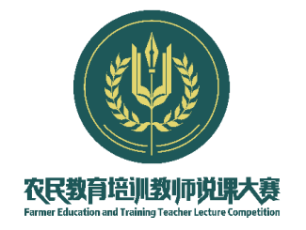 | 姓名：任梓萌  单位：东北大学

